Муниципальное бюджетное дошкольное образовательное учреждение комбинированного вида детский сад №14 «Ромашка» города Белореченска муниципального образования Белореченский район



в старшей группе
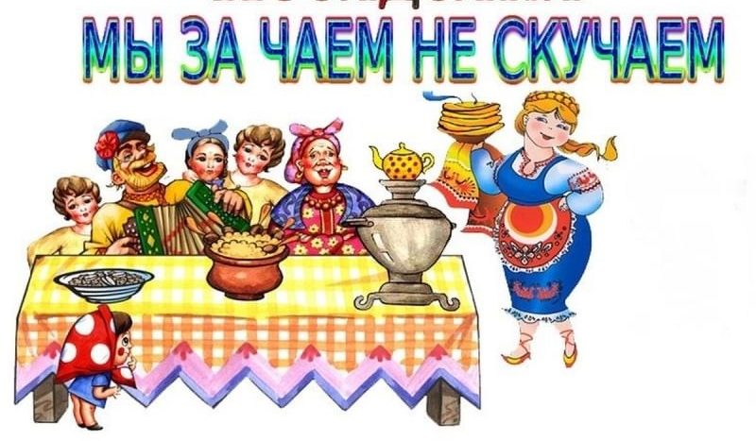

Подготовила и провела
воспитатель:
Скоридченко Светлана Анатольевна

2023г.

Сценарий досуга ко Дню бабушек и дедушек

в старшей группе.

Посиделки «Мы за чаем не скучаем».

Цель: организовать праздничную атмосферу совместного сотрудничества семьи и детского
сада.
Задачи:
- Приобщение семьи к образовательному процессу ДО через культурно-досуговые мероприятия и совместную деятельность.
Развитие нравственные качеств у воспитанников: доброты, желания заботиться о близких, сопереживания, способности понимать чувства другого человека.Способствовать сближению бабушек со своими внуками и внучками.Заинтересовать бабушек жизнью детского сада.
- Воспитание у детей уважительного отношения к членам семьи — бабушкам и ко всем пожилым людям, культуры поведения в обществе и семье.

Предварительная подготовка:
1. Приготовить атрибуты для конкурсов.
2. Приготовить шумовые музыкальные инструменты в корзинке.
3. Подобрать музыку для праздника.
4. Подобрать видео песен (караоке)
5. Изготовить открытки - сувениры для бабушек.
6. Оформить красочное приглашение.

Перед началом вечера звучит музыка.
Ведущая-воспитатель

Чай, устали вы с дороги?
Чай, хотите отдохнуть?
Бросьте вы свои тревоги-
Чай попьем и снова в путь
Чайник наш кипит, как кратер,
Он хорош во всей красе.
Эх, кипуч у вас характер,
Кипяточек любят все.
Невозможно отказаться,
Пройти мимо вам нельзя,
Наша» Чайная «сегодня,
Приглашает вас друзья.

Ведущая:Добрый день, дорогие гости! Давно мы вас ждали – поджидали. В этот час, в осенний день мы пригласили вас, чтобы отметить праздник ваш славный — День дедушек и бабушек! У нас для каждого найдется местечко, и словечко, и забавушек я припасла на всякий случай.
Воспитатель достаёт нарядную корзинку с музыкальными шумовыми инструментами и раздаёт их гостям, просит поддержать музыкальным сопровождением выступление детей.

Дети исполняют народную песню «К нам гости пришли»

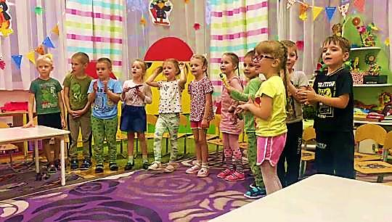

Ведущая: Давайте познакомимся с нашими участниками, а поможет нам клубочек ниток, который у бабушек всегда бывает под рукой.Игра-знакомство«Катись, клубочек!».
Задание: Все участники - и взрослые, и дети - разматывая клубок ниток, называют своё имя, кому кем приходятся и передают клубок дальше, держась за нитку. Когда все перезнакомились, клубочек возвращается обратно из рук в руки, а внучата и их бабушки и дедушки сматывают нитку в клубок и говорят добрые пожелания всем и друг другу!

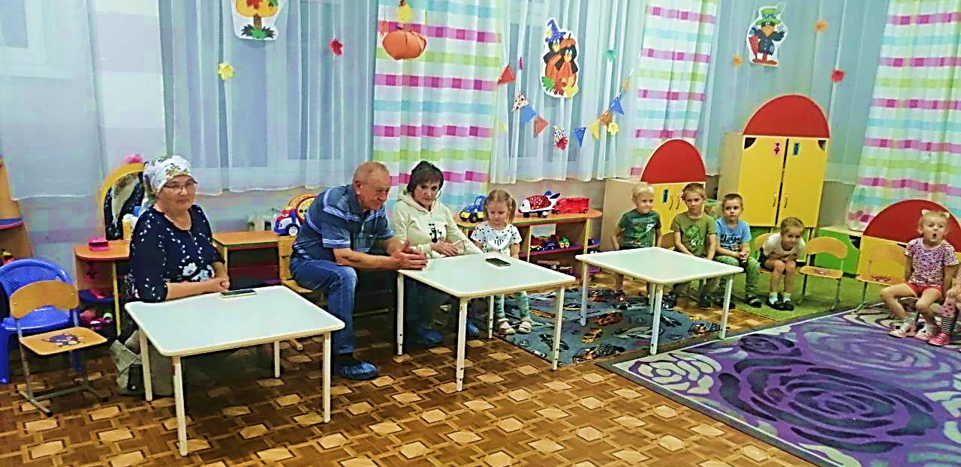

Ведущая: Спасибо за знакомство и пожелания, поблагодарим аплодисментами друг друга!

Ведущая:Вопрос к нашим дорогим гостям: а вот интересно, у кого больше всех внуков, мы сейчас и выясним. (Ведущая просит поднять руку, у кого трое внуков, четверо, пятеро и т.д. )

Ведущая: Вот сейчас проверим, хорошо ли бабушки знают своих внуков. Приглашаем в круг бабушек и внуков. Игра «Волшнебники».
Задание: бабушкам мы завяжем глаза, на ощупь им нужно будет найти своего внука и внучку! (и наоборот: внуки и внучки узнают бабушек)

Ведущая: Все для своих любимых внучат сделают бабушки.
Кто споёт вам на ночь песню, чтобы сладко вы заснули?
Кто добрей всех и чудесней
Дети (хором): Ну, конечно же, бабули!

Ведущая: Приглашаем принять участие бабушек в конкурсе колыбельной песни. Вспомните то время, когда Ваши внуки были совсем маленькими, и вы им пели колыбельные песни.
Задание: качая колыбельку с куклой, исполнить колыбельную песню.

Ведущая:На посиделках играли, шутили и загадки отгадывали! А умеют ли наши бабушки и внучата отгадывать загадки, у кого ловчей это получается - это мы посмотрим!

Конкурс «По дорогам сказок»(для внучат и бабушек с дедушками)
1. Что испекла бабушка из остатков муки, которые собрал для неё дедушка? (Колобок)

2.Бабушка внучку очень любила,
Шапочку красную ей подарила,
Девочка имя забыла свое,
А ну, угадайте, как звали ее? (Красная шапочка)

3. Дедка вытащить его не сумел…
Что за овощ там поспел? (Репка)

4. Эта старушка мечтала о богатстве и даже превратилась уже в царицу. Но жадность привела её к прежней нищете. Из какой сказки старушка? (Сказка о рыбаке и рыбке)

5. Видно у этих семерых ребятишек не было бабушки, и маме пришлось оставить их дома без присмотра, чтобы сходить за молоком. Из какой сказки это семейство? (Волк и семеро козлят)

6. Дед и баба вместе жили, дочку из снежка слепили,
Но костра горячий жар превратил девчурку в пар.
Дед и бабушка в печали, как же их дочурку звали?(Снегурочка)

7. Любит есть он бутерброд не как все, наоборот,
Он в тельняшке, как моряк.Звать кота, скажите, как? (Матроскин)

8. Он — не мягкая игрушка, а из сказочки зверушка.
В зоопарке он служил и у крокодила жил.(Чебурашка)

9. Просто по дороге шла и копеечку нашла,
Самовар себе купила, чаем всех жуков поила!(Муха - цокотуха)

Ведущая: Победила мудрость старшего поколения и смекалка – молодого! Молодцы!
А у нас следующее состязание талантов«Нарисуй портрет вслепую»
Задание: между участниками (мамой (бабушкой) и ребёнком) установлен двусторонний мольберт, с мелком, маркером; взрослому завязываются глаза косынкой и участники должны нарисовать портрет друг друга вслепую.

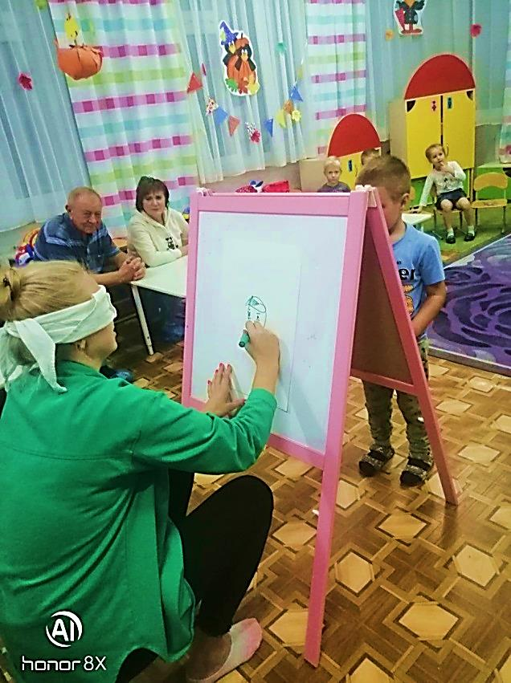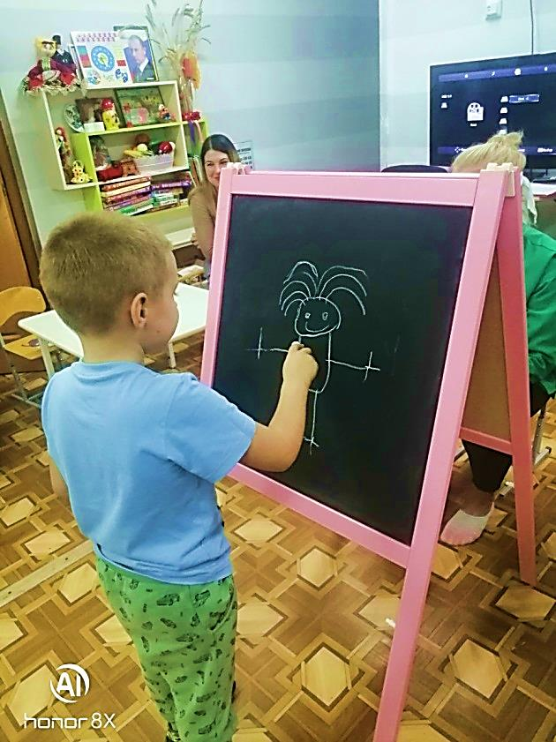

Ведущая:Молодцы! Не зря в народе говорится «узнать с закрытыми глазами»! А наши «художники» знают и нарисовали друг друга с закрытыми глазами!

Этот праздник чудесен,
Дорогие друзья,
Потому в нем без песен
Обойтись нам нельзя.
Нам на месте не сидится:
Будем петь и веселиться!

Конкурс песенный «Кто кого перепоёт?» (для внучат и бабушек с дедушками)
Задание:на экране телевизора поочерёдно включается видео-караоке песни и участники должны спеть её.

Ведущая: Как настроение? Чувствуете себя бодро на наших посиделках? Сейчас мы проверим ваши знания народных пословиц и поговорок. Ведь ни одни посиделки не проходили без поговорок.
.Игра со зрителями «Дополни пословицу» (для дедушек и бабушек)

1.В гостях хорошо
Ответ: а дома лучше
2.Не красна изба углами
Ответ: А красна пирогами
3.Хозяюшка в дому
Ответ: что оладушек в меду
4.Каково на дому, таково и
Ответ: самому
5.Дети не в тягость, а
Ответ: радость
6.Дом вести
Ответ: не рукавом трясти
7.Когда семья вместе, и
Ответ: душа на месте

Ведущая:Молодцы! Все загадкиотгадали и песни душевно дружно спели, пословицы досказали! Дорогие бабули идедули! В праздник радостный для вас, потанцуем-ка сейчас!
Выходите ребята, повеселите наших гостей!

Дети исполняют танец «Буги-вуги»

Ведущая:Дорогие наши гости, уверена, вы тоже любите танцевать, как и ребята танцевать! В дни вашей молодости тоже были зажигательные танцы и красивые!
Приглашаем вспомнить их!
Конкурс «Весёлый перепляс!»
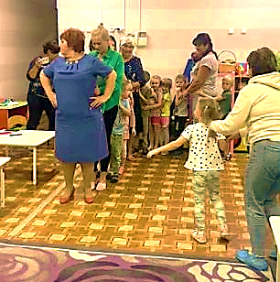
Задание: прослушать музыкальный отрывок, отгадать танец и станцевать (вальс, «Ленка-енка», ламбада, буги-вуги, танго)
Ведущая:Молодцы, чувствуется закалка! А теперь заслуженные награды всем участникам наших весёлых конкурсов!
Вручение медалей (дети –дедушкам и бабушкам, а бабушки и дедушки-ребятам).
Поздравим всех аплодисментами!

Ведущая:А вот и чай подоспел! С пирогами и блинами, да с малиновым вареньем! Это угощенье к чаю постарались приготовить наши гостьи! Спасибо!

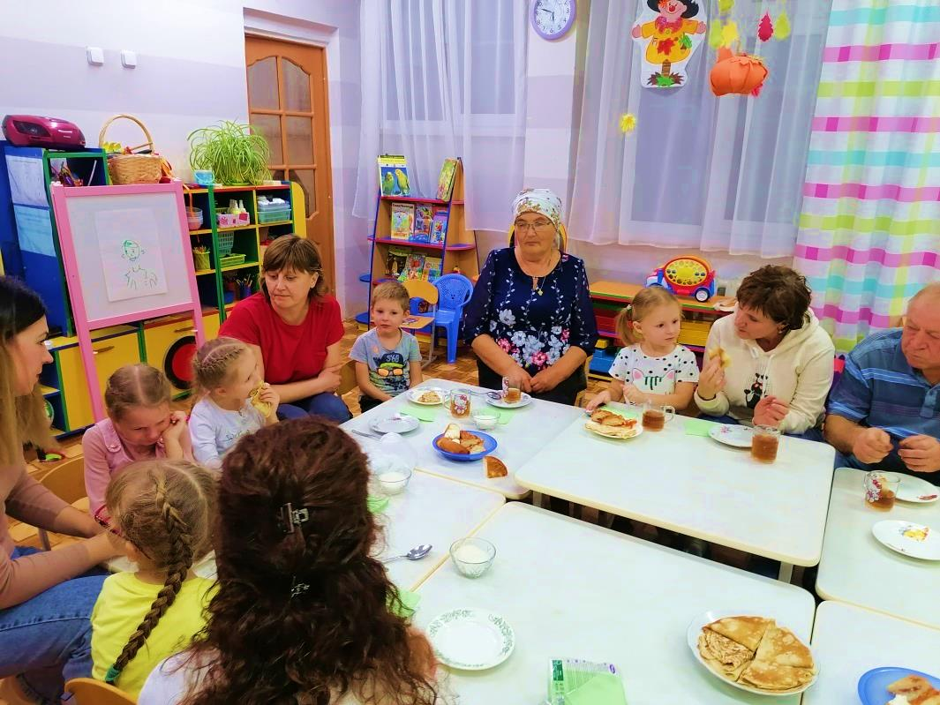

Чаепитие

Ведущая:Мы знаем, что каждые из здесь присутствующих бабушек и дедушек достойны высшего звания «Самая лучшая бабушка» и «Самый лучший дедушка»..
Внимание! Дети! Приготовиться к торжественному вручению подарков. Внукам и внучкам вручить подарки бабушкам и дедушкам! Дети вручают бабушкам и дедушкам сделанные своими руками подарки «Корзиночки счастья».

Ведущая:

Всем спасибо от хозяйки
За улыбки, шутки, смех,
За частушки, песни, байки
Благодарствуем мы всех.
Час прошел в веселом гаме
Как же краток был он,
Хорошо нам было с вами…
Вот вам низкий наш поклон!
На прощанье пожелаем
От души, и невзначай,
Никогда не забывайте –
лучше всех напиток – чай!

Ведущая :Вот и подошел к концу наш праздник. Хотелось бы с вами встречаться вот так чаще и чаще, видеть ваши улыбки радостные лица. Дай Бог, чтобы в вашей жизни не было места для печали, а было бы много-много радости и счастливых событий!

